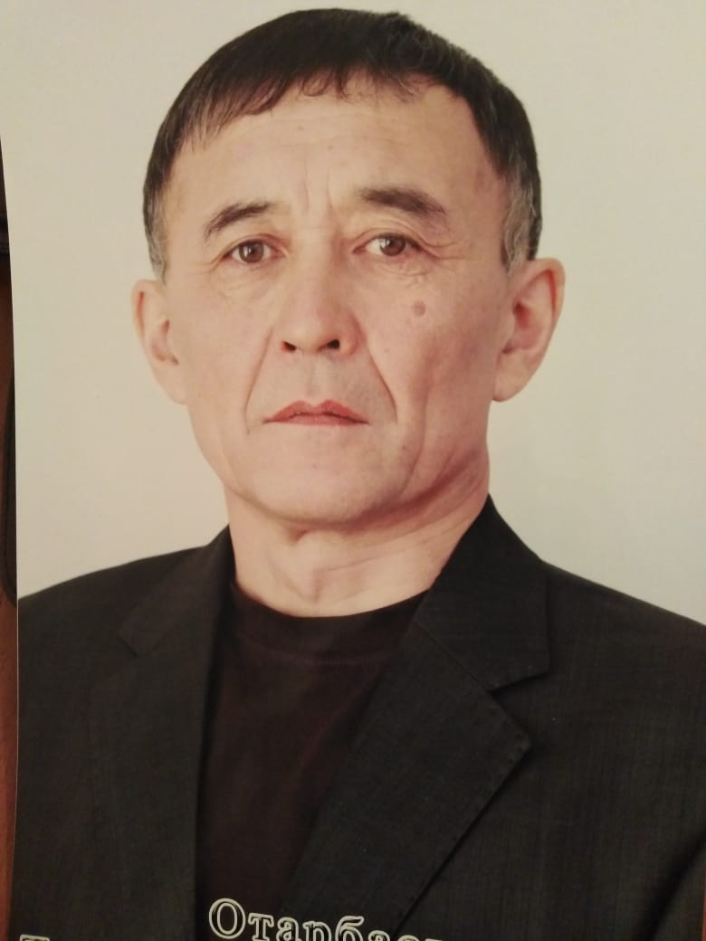
Отарбаев Талгатбек Жангожиевич

Білімі/Образование | жоғары
Нені және қашан бітірді/Что и когда окончил | Кокшетауский университет им. Ш.Уалиханова
Диплом бойынша мамандығы/Специальность по диплому | учитель изобразитеьно исскуства и черчения
Еңбек өтілі/стаж | 39 лет
Бейіні бойынша еңбек өтілі/Стаж по профилю | 39 лет
Санаты/ категория | Педагог-сарапшы

Курстары/курсы
2020 жылы - «Өрлеу» Біліктілікті арттыру ұлттық орталығы» АҚ  «Қазақстан Республикасында орта білім беру мазмұнын жанарту шеңберінде «Информатика» пәні бойынша педагог кадрлардың біліктілігін арттыру білім беру бағдарламасы бойынша курс | 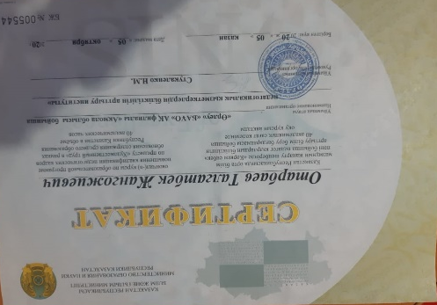

Мұғалімнің жетістіктері/достижения учителя
2020 жыл - "Көркем еңбек сабақтарында оқушылардың шығармашылығын дамытудың жаңашыл талаптары" тақырыбы бойынша жұмыс тәжшрибесі облыстық деңгейде жалпыланған | 